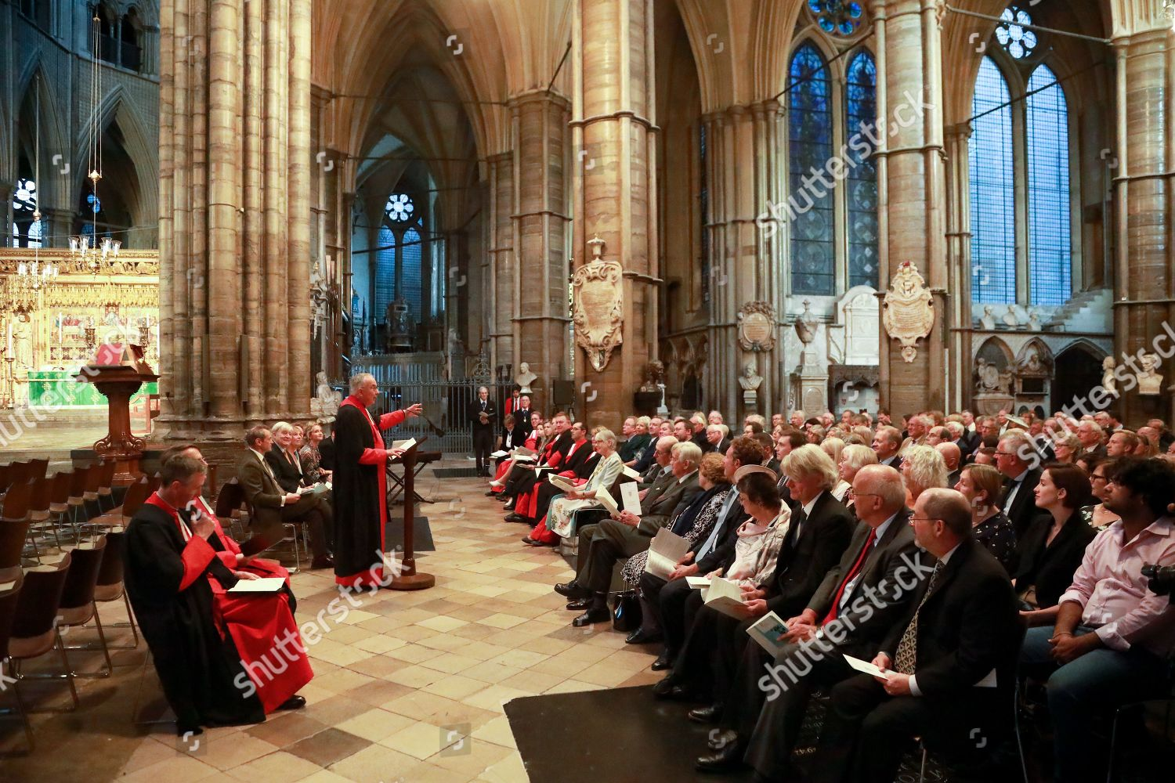
Rev Dean John Hall talar till Wodehouse Sällskapens medlemmar (Bengt Malmberg i 4:e raden t.h. långt bort under obelisk med urna över.

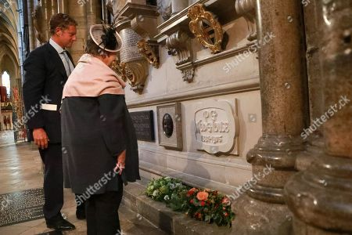
Ordf. i WSW /UK Hilary Bruce lägger blommor under minnesstenen

